Федеральное государственное автономное образовательное учреждение высшего образования "Российский университет транспорта"
РУТ (МИИТ)
Институт управления и цифровых технологий (ИУЦТ)
Кафедра «Цифровые технологии управления транспортными процессами» (ЦТУТП)

Сервис-ориентированное программирование
Лабораторная работа № 7
На тему «gRPC и синхронная межсервисная коммуникация на Protocol Buffers»
Специальность 09.03.02 Технологии искусственного интеллекта на транспортных системах

Руководитель:
________________
Старший преподаватель
Заманов Е.Н.
Выполнил студент группы УИТ-311:
Курцева В. А.

Москва 2026

Оглавление
gRPC 3
Практический разбор 4
Приложение А 11

gRPC
Теперь происходит добавление синхронной межсервисной коммуникации по протоколу gRPC – бинарный, строго типизированный фреймворк от Google. Он нужен для того, чтобы вызывать процедуры удаленно. Он позволяет вызывать методы на удаленном сервере так, будто это локальные объекты. Данные передаются в двоичном формате и контракт фиксируется на уровне компиляции. Будут созданы два сервиса:
- grpc-analytics-server – gRPC-сервер, выполняющий «аналитику» книг (оценка времени чтения, сложности, эпохи);
- grpc-enrichment-client – «мост» между RabbitMQ и gRPC: слушает событие book.created из шины, вызывает gRPC-сервер, публикует обогащённое событие book.enriched обратно.
В данном проекте добавляется синхронная связь между сервисами. Асинхронное событие инициирует синхронный gRPC-вызов.
Demo-rest публикует событие о том, что книга создана в RabbitMQ, grpc-enrichment-client слушает очередь, получает событие. Формирует gRPC-запрос и вызывает сервер, который выполняет аналитику. Получает ответ и публикует обогащённое событие обратно в RabbitMQ. Аудит слушает данное событие.
gRPC лучше тем, что он работает гораздо быстрее из-за своего протокола Protobuf – аналог JSON, но бинарный – данные занимают меньше места и парсяться быстрее.
.proto – это язык описания контракта, который описывает структуры данных и набор RPC – методов. Номера полей нельзя изменять после релиза, потому что это идентификаторы в бинарном формате.
В проекте используется такой тип gRPC, как один запрос – один ответ.

Практический разбор
Запуск контейнера в Docker, представлено на рисунке 1.
Рисунок 1 – Запущенный контейнера в докере
Далее собираю проект, представлено на рисунке 2.
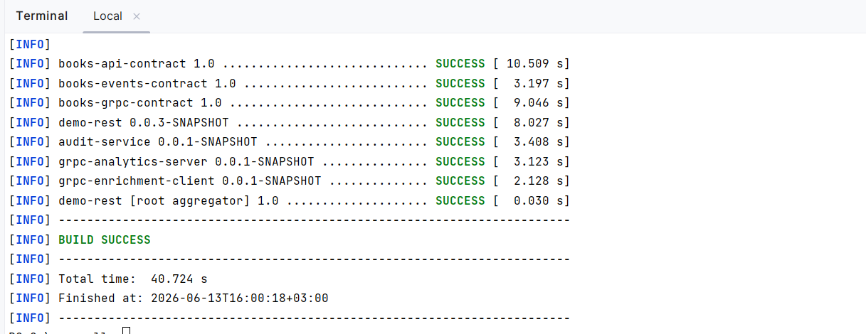
Рисунок 2 – Успешная сборка проекта
После этого в 4 разных терминалах запускаю сервисы, представлено на рисунках 3-6.

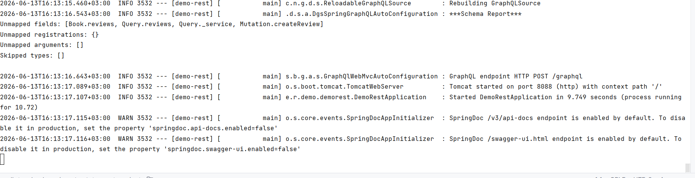
Рисунок 3 – Запускаю REST + GraphQL + event publisher
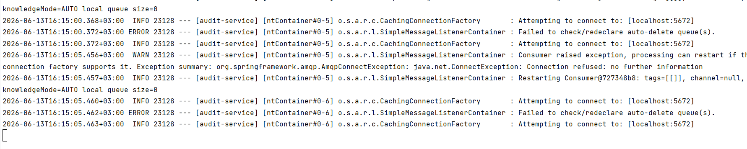
Рисунок 4 – Запускаю аудит-сервис (consumer событий)

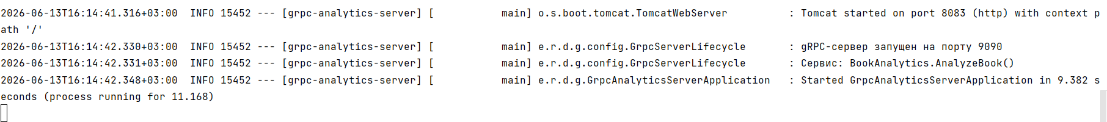
Рисунок 5 – Запускаю gRPC-сервер аналитики
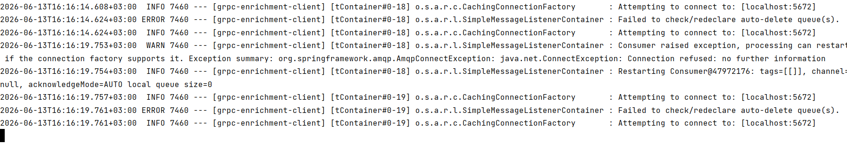
Рисунок 6 – Запускаю gRPC-клиент обогащения
Захожу в RabbitMQ и проверяю то, что появилась новая очередь, представлено на рисунке 7.
Рисунок 7 – Новая очередь создана
Данная очередь – это ключевой элемент, так как асинхронное событие инициирует синхронный вызов. Это мост между асинхронным и синхронным миром. Причем эта очередь привязана только к конкретному событию – созданию книги.
Далее создаю автора в swagger, представлено на рисунке 8.
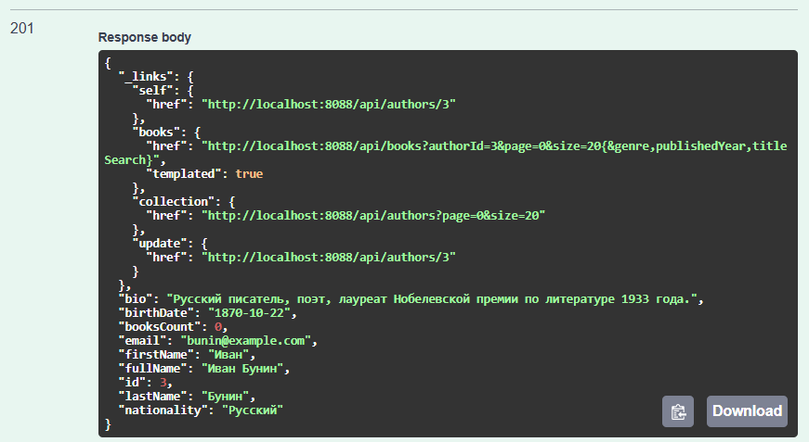
Рисунок 8 – Создание нового автора
Проверяю логи аудита, представлено на рисунке 9.
Рисунок 9 – Лог аудита
В сервисе grpc-enrichment-client в логах ничего не будет, так как обогащение вызывает событие, связанное с созданием книги.
Создаю новую книгу для данного автора, представлено на рисунке 10.
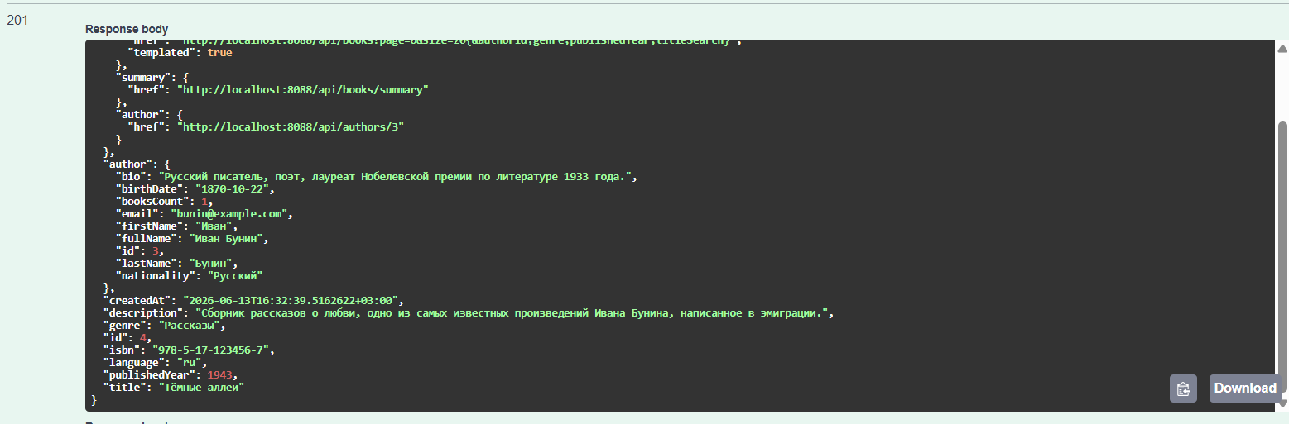
Рисунок 10 – Новая книга для автора
Далее на рисунках 11 – 14 представлены записи логов со всех 4 сервисов.
Рисунок 11 – Событие из demo-rest отправлено
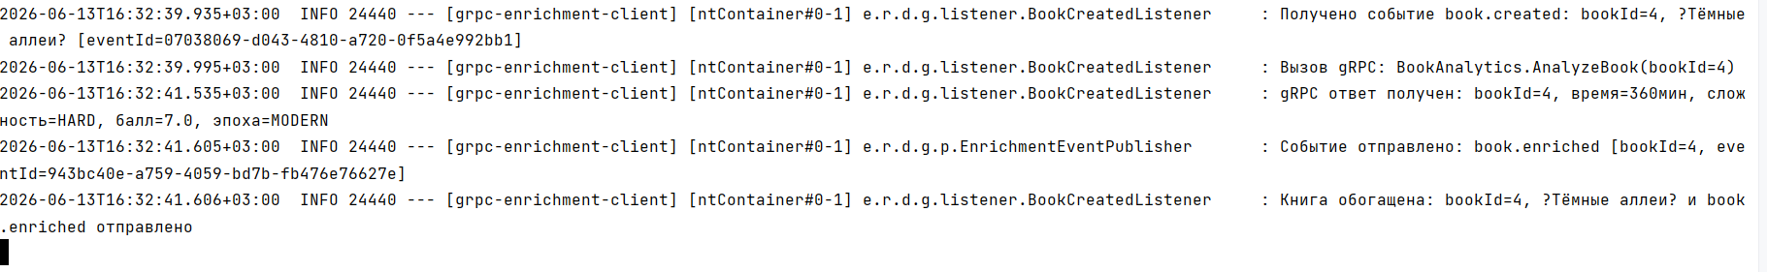
Рисунок 12 – Событие из grpc-enrichment-client
Событие было получено, был произведен вызов grpc и получен ответ.
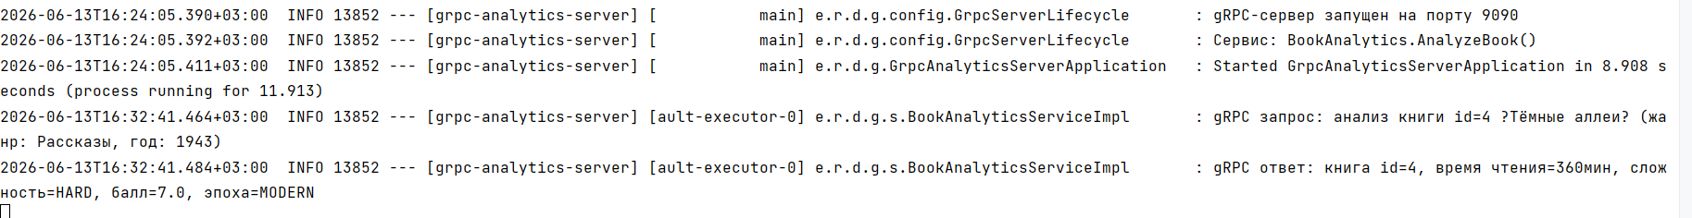
Рисунок 13 – Был произведен запрос аналитики
Был произведен grpc запрос на анализ книги и получен ответ.
Рисунок 14 – Событие из аудита
Видно то, что вся цепочка отработала. Событие отправилось, пришло в grpc-client сервис, вызвался метод аналитики grpc и получили ответ с обогащением.
Далее проверяю журнал аудита, представлено на рисунке 15.
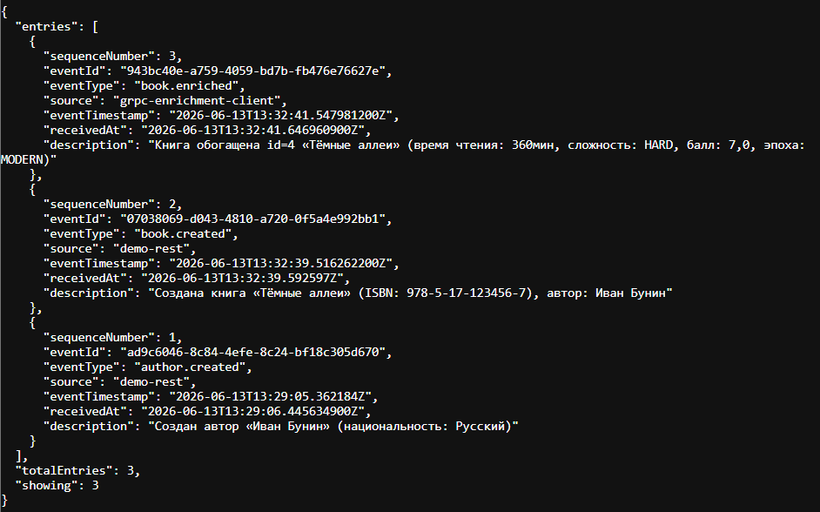
Рисунок 15 – Записи в журнале аудита
Видно то, что был создан автор, была создана книга и книга была обогащена.
Тестирую на другом жанре, представлено на рисунке 16.
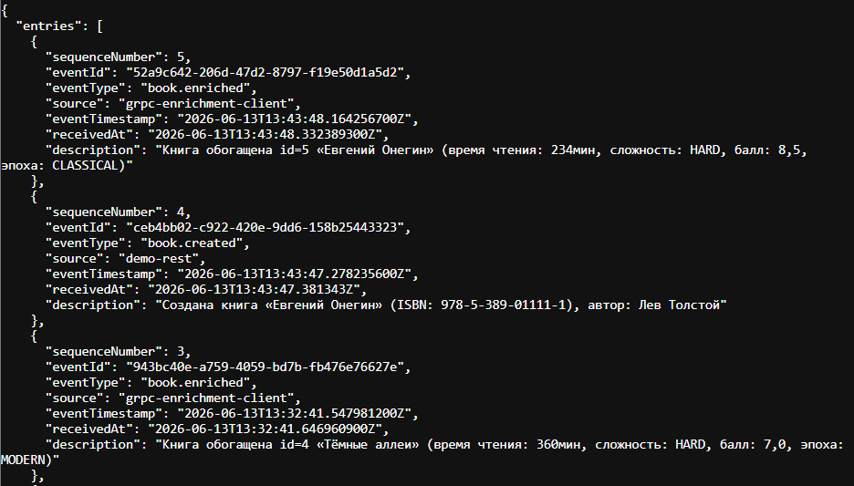
Рисунок 16 – Записи в журнале аудита после создания новой книги
Можно увидеть то, что аналитика работает для разных книг по-разному. В первой книге одно время чтения, в другом другое.
Далее останавливаю grpc-analytics-server и создаю новую книгу, проверяю логи в grpc-enrichment-client, представлено на рисунке 17.
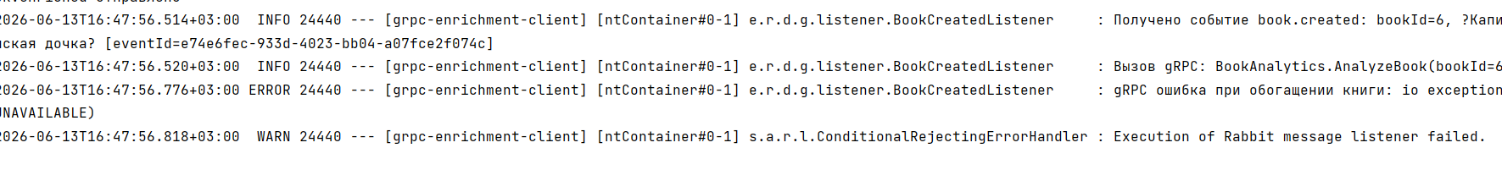
Рисунок 17 – Ошибка при обогащении книги
Произошла ошибка при вызове метода для аналитики книги, так как мы отключили данный сервис. В данном случае сообщение попадает в мертвую очередь, представлено на рисунке 18.
Рисунок 18 – Сообщение попадает в мёртвую очередь
Запускаю обратно сервис аналитики. После перезапуска grpc-analytics-server накопленные сообщения из DLQ не обработаются автоматически. Это демонстрирует то, что система не маскирует ошибки, а сохраняет их для анализа. DLQ – это «мёртвая» очередь для расследования, а не для автоматического повтора. Она предназначена для того, чтобы выяснять где были ошибки, а не для автоматического восстановления.

Приложение А
GitHub репозиторий с проектом, где реализован gRPC. URL:
https://github.com/VaryaKurtseva/AbonementFitness/tree/main/demo-rmq-1.0

